BÀI THỰC HÀNH CAMERA

Mục đích:

- Thực hành về camera

BÀI 1 : Tham số của hàm gluLookAt

#include <windows.h>
#include <math.h>
#include <gl\glut.h>

const int screenWidth = 650;
const int screenHeight = 650;

void init()
{
glMatrixMode(GL_PROJECTION);
glLoadIdentity();
glOrtho(-1.2, 1.2, -1.2, 1.2, 0.1, 100);
}
void setLight()
{
GLfloat lightIntensity[]={0.7f, 0.7f, 0.7f, 1.0f};
GLfloat light_position[]={10, 10, 20.0f, 0.0f};
glLightfv(GL_LIGHT0, GL_POSITION, light_position);
glLightfv(GL_LIGHT0, GL_DIFFUSE, lightIntensity);

GLfloat light_position1[]={10, 10, -20.0f, 0.0f};
glLightfv(GL_LIGHT1, GL_POSITION, light_position1);
glLightfv(GL_LIGHT1, GL_DIFFUSE, lightIntensity);

GLfloat light_position2[]={0, -10, 0.0f, 0.0f};
glLightfv(GL_LIGHT2, GL_POSITION, light_position2);
glLightfv(GL_LIGHT2, GL_DIFFUSE, lightIntensity);

glEnable(GL_LIGHTING);
glEnable(GL_LIGHT0);
glEnable(GL_LIGHT1);
//glEnable(GL_LIGHT2);
glShadeModel(GL_SMOOTH);
}
void setMaterial()
{
GLfloat mat_ambient[]={0.7f, 0.7f, 0.7f, 1.0f};
GLfloat mat_diffuse[]={1.0f, 0.0f, 0.0f, 1.0f};
GLfloat mat_specular[]={1.0f, 1.0f, 1.0f, 1.0f};
GLfloat mat_shininess[] = {50.0f};

glMaterialfv(GL_FRONT,GL_AMBIENT, mat_ambient);
glMaterialfv(GL_FRONT,GL_DIFFUSE, mat_diffuse);
}
void setCamera()
{
glMatrixMode(GL_MODELVIEW);
glLoadIdentity();

gluLookAt(10, 5, 10, 0.0, 0.5, 0.0, 0.0, 1.0, 0.0);

}
void drawAxis()
{
glDisable(GL_LIGHTING);

float xmax = 1.0, ymax = 1.0, zmax = 1.0;
glColor3f(0.0, 0.0, 1.0);
glBegin(GL_LINES);
glVertex3f(-xmax, 0, 0);
glVertex3f(xmax, 0, 0);
glVertex3f(0, -ymax, 0);
glVertex3f(0, ymax, 0);
glVertex3f(0, 0, -zmax);
glVertex3f(0, 0, zmax);
glEnd();

glColor3f(0.0, 0.0, 0.0);
void * font = GLUT_BITMAP_TIMES_ROMAN_24;

glRasterPos3f(1.0, 0, 0);
glutBitmapCharacter(font, 'X');

glRasterPos3f(0, 1.0, 0);
glutBitmapCharacter(font, 'Y');

glRasterPos3f(0, 0, 1.0);
glutBitmapCharacter(font, 'Z');
}
void display()
{
glClearColor(1.0,1.0,1.0,0.0);
glClear(GL_COLOR_BUFFER_BIT | GL_DEPTH_BUFFER_BIT );

setCamera();
drawAxis();
setLight();

setMaterial();

glutSolidTeapot(0.25);

glFlush();
}

int main(int argc, _TCHAR* argv[])
{
glutInit(&argc, (char**)argv); //initialize the tool kit
glutInitDisplayMode(GLUT_SINGLE|GLUT_RGB |GLUT_DEPTH);
glutInitWindowSize(screenWidth, screenHeight); //set window size
glutInitWindowPosition(0, 0); // set window position on screen
glutCreateWindow("Lab Camera"); // open the screen window

glutDisplayFunc(display);

init();
glEnable(GL_DEPTH_TEST);

glutMainLoop();
return 0;
}

Sinh viên đọc hiểu đoạn chương trình trên sau đó thay đổi tham số của hàm gluLookAt(…) để nhận được kết quả giống như những hình vẽ sau. Biết rằng ấm trà được đặt sau cho trọng tâm trùng với gốc tọa độ, vòi ấm nằm trên trục x dương, quai ấm nằm trên trục x âm.

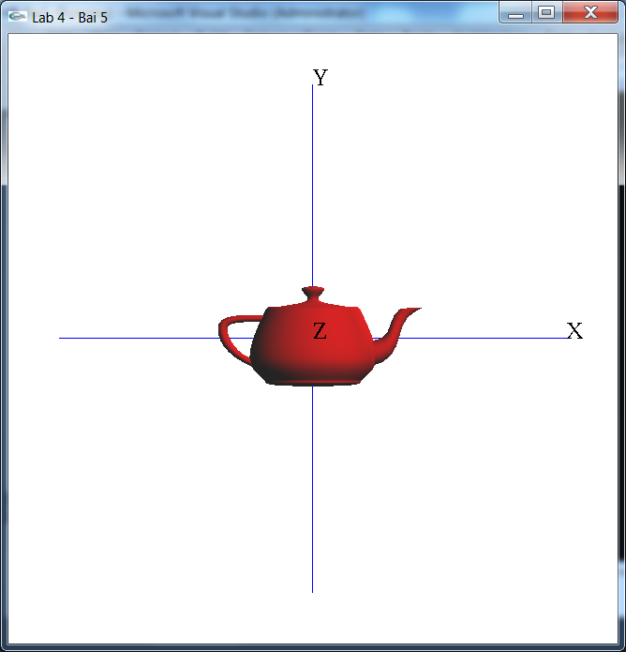
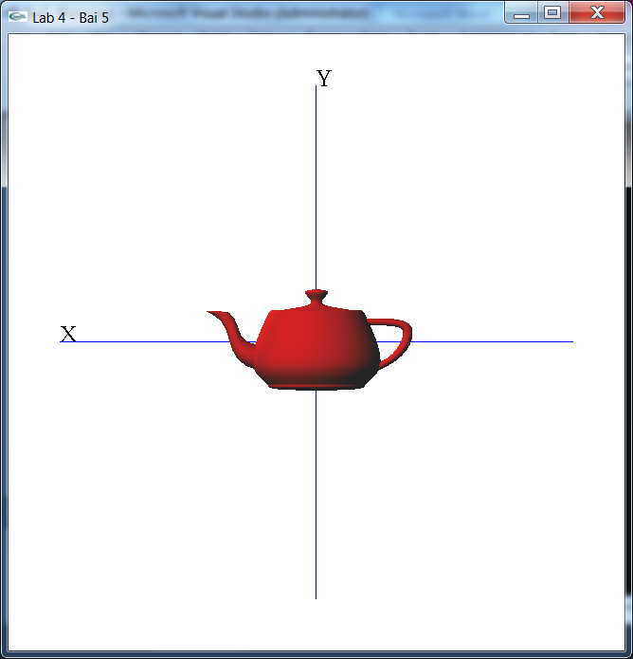
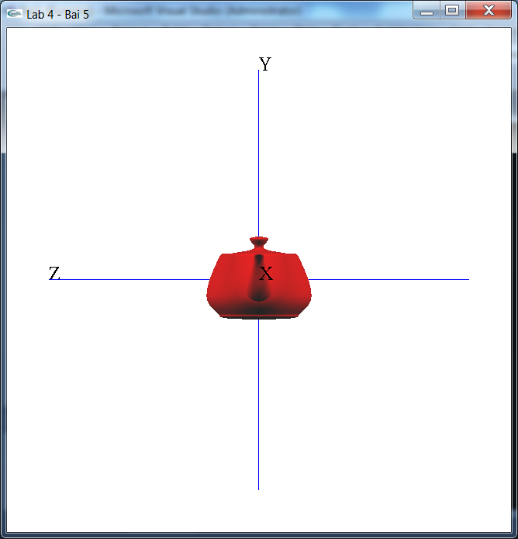

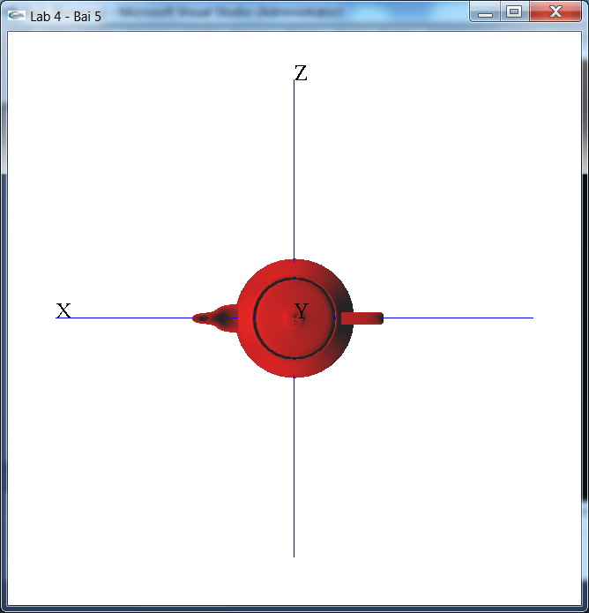
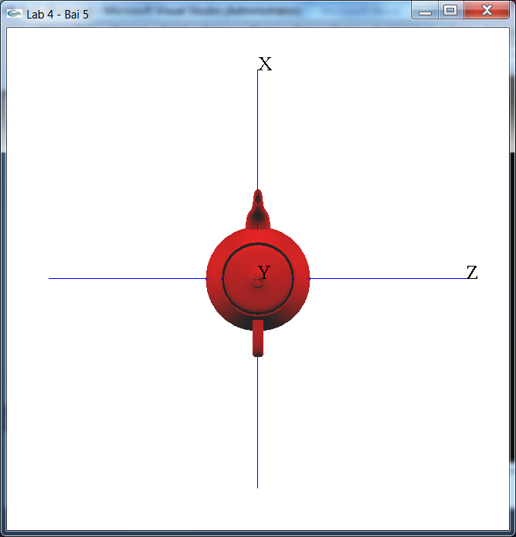
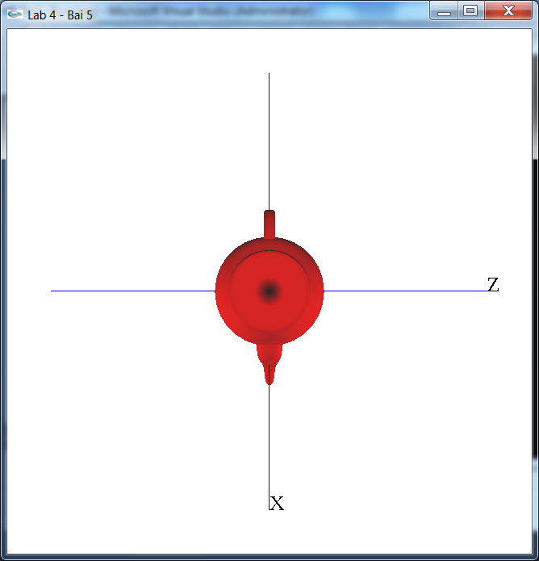

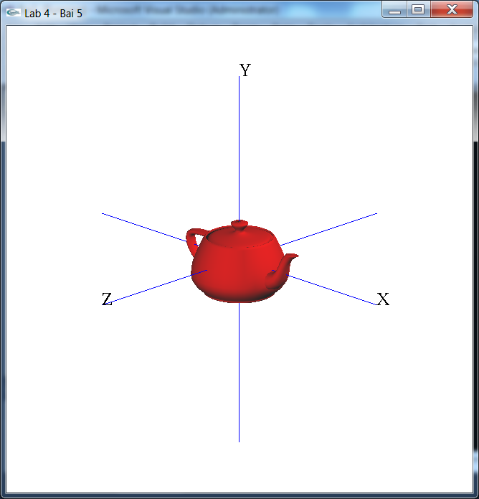
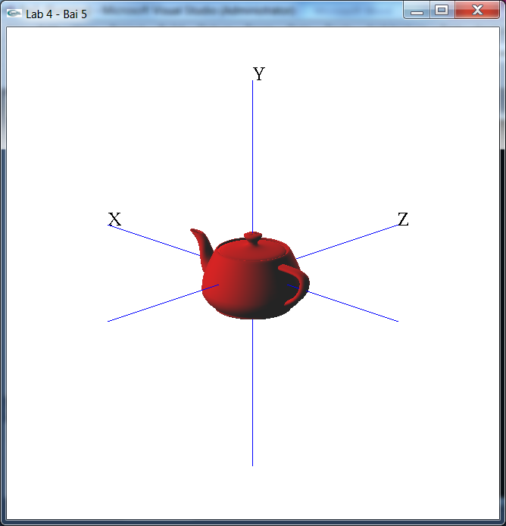

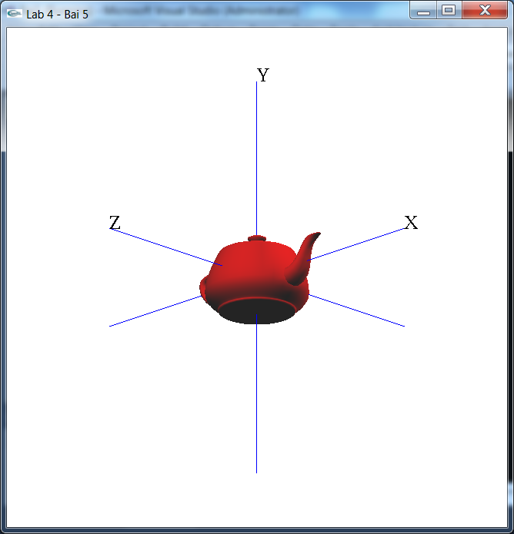
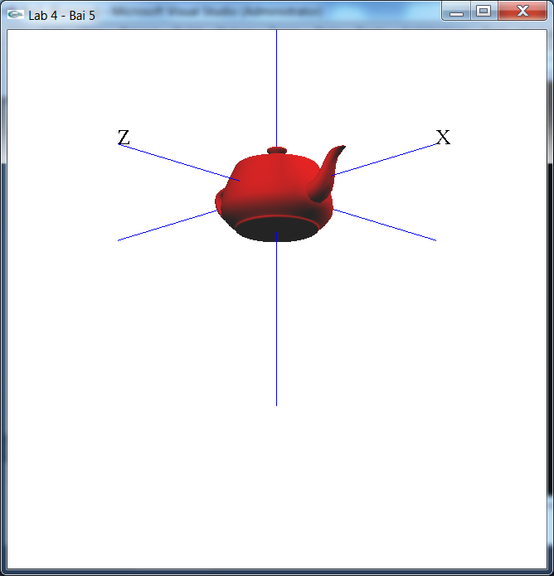

BÀI 2: Phép chiếu trực giao và phép chiếu phối cảnh
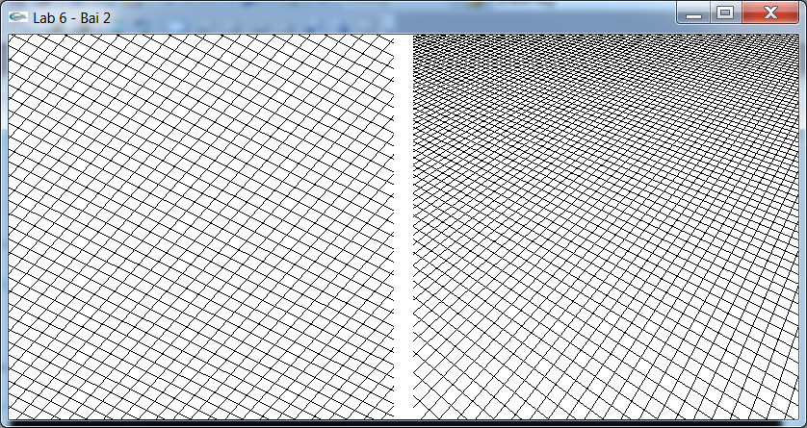

Hình vẽ trên là các đường lưới trong mặt phẳng y = 0. Hình bên trái sử dụng hình chiếu trực giao, hình bên phải sử dụng phép chiếu phối cảnh. Camera được thiết lập như sau:
gluLookAt(2, 4, 3, 0, 0, 0, 0, 1, 0);
Sử dụng hàm glOrtho(…) để thiết lập thể tích nhìn của phép chiếu trực giao. Sử dụng hàm gluPerspective(…) để thiết lập thể tích nhìn của phép chiếu phối cảnh. Hãy viết chương trình để tạo ra hình ảnh giống như hình vẽ trên.
#include <windows.h>
#include <math.h>
#include <gl\glut.h>

const int screenWidth = 820;
const int screenHeight = 400;

void display()
{
glClearColor(1.0,1.0,1.0,0.0);
glClear(GL_COLOR_BUFFER_BIT | GL_DEPTH_BUFFER_BIT );

//VIEWPORT 1
glViewport(0, 0, 400, 400);
glMatrixMode(GL_PROJECTION);
glLoadIdentity();
float fSize = 2;
glOrtho(-fSize, fSize,-fSize, fSize, -10, 100);

glMatrixMode(GL_MODELVIEW);
glLoadIdentity();
gluLookAt(2, 4, 3, 0, 0, 0, 0, 1, 0);

glColor3f(0, 0, 0);
glBegin(GL_LINES);
for(float x = -10; x<= 10; x+=0.15)
{
glVertex3f(x, 0, 100);
glVertex3f(x, 0, -100);
}
//Code here - Hoan thien ve duong luoi
glEnd();
////////////////////////////////////////////
//VIEWPORT 2
glViewport(420, 0, 400, 400);
//Code here - Ve hinh anh o khung nhin 2

glFlush();
}

int main(int argc, _TCHAR* argv[])
{
glutInit(&argc, (char**)argv); //initialize the tool kit
glutInitDisplayMode(GLUT_SINGLE |GLUT_RGB |GLUT_DEPTH);
glutInitWindowSize(screenWidth, screenHeight); //set window size
glutInitWindowPosition(0, 0); // set window position on screen
glutCreateWindow("Lab Camera"); // open the screen window

glutDisplayFunc(display);

glEnable(GL_DEPTH_TEST);

glutMainLoop();
return 0;
}

BÀI 3: Điều khiển Camera
OpenGL cung cấp hàm gluLookAt(…), để thiết lập vị trí, hướng của camera. Nói chung, rất bất tiện nếu sử dụng trực tiếp hàm này để điều khiển camera. Trong một số trường hợp, để thuận tiên, ta tự đưa ra các tham số để điều khiển camera. Tuy nhiên, các tham số này cuối cùng sẽ được chuyển đổi thành các tham số của hàm gluLookAt.
Có nhiều cách thức điều khiển camera, tùy thuộc với ứng dụng cụ thể. Trong bài thực hành này, ta sẽ cho phép điều khiển camera quay xung quanh trục Oy, thay đổi độ cao của camera (so với mặt phẳng xOz), thay đổi khoảng cách giữa camera với trục Oy.

y

Góc quay của camera quanh trục Oy

O
x

Chiều cao camera so với mặt phẳng xOz
Khoảng cách đến trục Oy

z

Hình 1: Thiết lập tham số camera.

Đặt 3 biến:
camera_angle: Góc quay camera xung quanh trục Oy
camera_height: Chiều cao camera so với mặt phẳng xOz
camera_dis: Khoảng cách đến trục Oy

Người sử dụng thay đổi các giá trị trên thông qua việc bấm phím. Mỗi lần thay đổi, thì các tham số của hàm gluLookAt đều được tính lại. Trong bài thực hành này, giá trị 6 tham số cuối của hàm gluLookAt được giữ cố định. Chỉ cần tính lại 3 tham số đầu, tức là 3 tham số vị trí của camera.

Sinh viên tham khảo chương trình demo.

- Các biến thuộc tính:
Trước hết, khai báo các biến dùng làm thuộc tính cho camera:
float camera_angle;
float camera_height;
float camera_dis;
float camera_X, camera_Y, camera_Z;
float lookAt_X, lookAt_Y, lookAt_Z;
Biến b4view chuyển trạng thái giữa 1 góc nhìn và 4 góc nhìn:
bool b4View = false;

- Các hàm chức năng:
Khai báo hàm xử lí sự kiện khi nhấn các phím mũi tên trong main():
glutSpecialFunc(mySpecialKeyboard);
Trong hàm mySetupCameraVolume() hiện thực các chức năng sau:
- Khi nType = 4 thiết lập ma trận chiếu của phép chiếu phối cảnh
- Khi nType = 1,2,3 thiết lập ma trận chiếu với tham số (-5, 5, -5, 5, -1000, 1000)
Trong hàm myInit() thiết lập giá trị ban đầu cho camera như sau:
camera_angle = 0.0;
camera_height = 2.0;
camera_dis = 11;

Trong hàm myKeyboard() hiện thực các chức năng sau:
- Khi nhấn “v” hoặc “V” nếu b4view bằng true thì thiết lập thành false và ngược lại
- Khi nhấn “+” giá trị biến camera_dis tăng thêm 0.1
- Khi nhấn “-” giá trị biến camera_dis giảm đi 0.1
Trong hàm mySpecialKeyboard() hiện thực các chức năng sau:
- Khi nhấn ↑ giá trị biến camera_height tăng thêm 0.1
- Khi nhấn ↓ giá trị biến camera_height giảm đi 0.1
- Khi nhấn → giá trị biến camera_angle tăng lên 0.1
- Khi nhấn ← giá trị biến camera_angle giảm đi 0.1
Lưu ý sau khi thay đổi các giá trị liên quan đến camera thì phải gọi hàm changeCameraPos() để tính lại các tham số của hàm gluLookAt. Ở đây chỉ cần tính lại 3 tham số đầu, 6 tham số còn lại giữ cố định.
Trong hàm DisplayOneView() hiện thực các chức năng sau:
- Khi nType = 1 thiết lập vị trí đặt camera với tham số (0, camera_dis, 0.0, 0.0, 0.0, 0.0, 0.0, 0.0, 1.0)
- Khi nType = 2 thiết lập vị trí đặt camera với tham số (0, 0.0, camera_dis, 0.0, 0.0, 0.0, 0.0, 1.0, 0.0)
- Khi nType = 3 thiết lập vị trí đặt camera với tham số (camera_dis, 0.0, 0.0, 0.0, 0.0, 0.0, 0.0, 1.0, 0.0)
- Khi nType = 4 thiết lập vị trí đặt camera với tham số (camera_X, camera_Y, camera_Z, 0.0, 0.0, 0.0, 0.0, 1.0, 0.0)
Trong hàm myDisplay() hiện thực các chức năng sau:
- Khi b4View = false gọi hàm DisplayOneView() với tham số (4, 0, screenWidth, 0, screenHeight)
- Khi b4View = true gọi hàm DisplayOneView() 4 lần với các tham số:
- (1, 0, screenWidth/2, 0, screenHeight/2)
- (2, 0, screenWidth/2, screenHeight/2, screenHeight)
- (3, screenWidth/2, screenWidth, screenHeight/2, screenHeight)
- (4, screenWidth/2, screenWidth, 0, screenHeight/2)

#include <iostream>
#include <windows.h>
#include <gl\glut.h>
#include <math.h>

using namespace std;

#define PI 3.1415926

#define DEG2RAD(x) (x*PI)/180.0f

void myDisplay();

int screenWidth = 600;
int screenHeight= 600;

float camera_angle;
float camera_height;
float camera_dis;
float camera_X, camera_Y, camera_Z;
float lookAt_X, lookAt_Y, lookAt_Z;

bool b4View = false;

void mySetupCameraVolume(int nType)
{
if(nType == 4)
{
glMatrixMode(GL_PROJECTION);
glLoadIdentity();

gluPerspective(60.0f,(GLfloat)screenWidth/(GLfloat)screenHeight,1.0f,1000.0f);
}
else if(nType == 1)
{
glMatrixMode(GL_PROJECTION);
glLoadIdentity();
glOrtho(-5, 5, -5, 5, -1000, 1000);
}
else if(nType == 2)
{
glMatrixMode(GL_PROJECTION);
glLoadIdentity();
glOrtho(-5, 5, -5, 5, -1000, 1000);
}
else if(nType == 3)
{
glMatrixMode(GL_PROJECTION);
glLoadIdentity();
glOrtho(-5, 5, -5, 5, -1000, 1000);
}
}

void changeCameraPos()
{
camera_X = sin(DEG2RAD(camera_angle))*camera_dis;
camera_Y = camera_height;
camera_Z = cos(DEG2RAD(camera_angle))*camera_dis;

myDisplay();
}

void mySpecialKeyboard(int theKey, int mouseX, int mouseY)
{
//code here
switch(theKey)
{
case GLUT_KEY_UP:
camera_height += 0.1;
changeCameraPos();
break;
case GLUT_KEY_DOWN:
camera_height -= 0.1;
changeCameraPos();
break;
case GLUT_KEY_LEFT:
camera_angle += 1;
changeCameraPos();
break;
case GLUT_KEY_RIGHT:
camera_angle -= 1;
changeCameraPos();
break;
}
}

void myKeyboard(unsigned char key, int x, int y)
{
switch(key)
{
//Code here
case 'V':
case 'v':
b4View = !b4View;
break;
case '+':
camera_dis += 0.1;
changeCameraPos();
break;
case '-':
camera_dis -= 0.1;
changeCameraPos();
break;
}
glutPostRedisplay();
}

void DisplayOneView(int nType, int left, int right, int top, int bottom)
{
mySetupCameraVolume(nType);
glViewport(left, top, right - left, bottom - top);

glMatrixMode(GL_MODELVIEW);
glLoadIdentity();

//code here
if(nType == 1)
gluLookAt(0, camera_dis, 0.0, 0.0, 0.0, 0.0, 0.0, 0.0, 1.0);
else if(nType == 2)
gluLookAt(0, 0.0, camera_dis, 0.0, 0.0, 0.0, 0.0, 1.0, 0.0);
else if(nType == 3)
gluLookAt(camera_dis, 0.0, 0.0, 0.0, 0.0, 0.0, 0.0, 1.0, 0.0);
else
gluLookAt(camera_X, camera_Y, camera_Z, 0.0, 0.0, 0.0, 0.0, 1.0, 0.0);
//

glColor3f(0, 0, 1);
glutSolidTeapot(2);
}

void myDisplay()
{
glClear(GL_COLOR_BUFFER_BIT | GL_DEPTH_BUFFER_BIT);

if(b4View == false)
{
DisplayOneView(4, 0, screenWidth, 0, screenHeight);
}
else
{
//code here
DisplayOneView(1, 0, screenWidth/2, 0, screenHeight/2);
DisplayOneView(2, 0, screenWidth/2, screenHeight/2, screenHeight);
DisplayOneView(3, screenWidth/2, screenWidth, screenHeight/2, screenHeight);
DisplayOneView(4, screenWidth/2, screenWidth, 0, screenHeight/2);
//
}

glFlush();
glutSwapBuffers();
}

void myInit()
{
float fHalfSize = 3;

camera_angle = 0.0;
camera_height = 2.0;
camera_dis = 11;
camera_X = sin(DEG2RAD(camera_angle))*camera_dis;
camera_Y = camera_height;
camera_Z = cos(DEG2RAD(camera_angle))*camera_dis;

glClearColor(1.0f, 1.0f, 1.0f, 1.0f);
}

void setLight()
{
GLfloat lightIntensity[]={0.7f, 0.7f, 0.7f, 1.0f};
GLfloat light_position[]={10, 10, 20.0f, 0.0f};
glLightfv(GL_LIGHT0, GL_POSITION, light_position);
glLightfv(GL_LIGHT0, GL_DIFFUSE, lightIntensity);

GLfloat light_position1[]={10, 10, -20.0f, 0.0f};
glLightfv(GL_LIGHT1, GL_POSITION, light_position1);
glLightfv(GL_LIGHT1, GL_DIFFUSE, lightIntensity);

GLfloat light_position2[]={0, -10, 0.0f, 0.0f};
glLightfv(GL_LIGHT2, GL_POSITION, light_position2);
glLightfv(GL_LIGHT2, GL_DIFFUSE, lightIntensity);

glEnable(GL_LIGHTING);
glEnable(GL_LIGHT0);
glEnable(GL_LIGHT1);

glShadeModel(GL_SMOOTH);
}
void setMaterial()
{
GLfloat mat_ambient[]={0.7f, 0.7f, 0.7f, 1.0f};
GLfloat mat_diffuse[]={1.0f, 0.0f, 0.0f, 1.0f};
GLfloat mat_specular[]={1.0f, 1.0f, 1.0f, 1.0f};
GLfloat mat_shininess[] = {50.0f};

glMaterialfv(GL_FRONT_AND_BACK,GL_AMBIENT, mat_ambient);
glMaterialfv(GL_FRONT_AND_BACK,GL_DIFFUSE, mat_diffuse);
}

int main(int argc, _TCHAR* argv[])
{
cout << "V, v: to switch between 1 and 4 views." << endl;
cout << "+ : to increase camera distance." << endl;
cout << "- : to decrease camera distance." << endl;
cout << "up arrow : to increase camera height." << endl;
cout << "down arrow: to decrease camera height." << endl;
cout << "<- : to rotate camera clockwise." << endl;
cout << "-> : to rotate camera counterclockwise." << endl;

glutInit(&argc, (char**)argv); //initialize the tool kit
glutInitDisplayMode(GLUT_DOUBLE |GLUT_RGB |GLUT_DEPTH);
glutInitWindowSize(screenWidth, screenHeight); //set window size
glutInitWindowPosition(100, 100);
glutCreateWindow("Lab Camera"); // open the screen window

glEnable(GL_DEPTH_TEST);
myInit();
setLight();
setMaterial();

glutKeyboardFunc(myKeyboard);
glutDisplayFunc(myDisplay);
glutSpecialFunc(mySpecialKeyboard);

glutMainLoop();
return 0;
}

